DECLARATORIA DE INEXISTENCIA

La Municipalidad de Guazapa, a la población en general, comunica:
- Que en el marco del cumplimiento de la Ley de Acceso a la información Pública, todas las instituciones del Estado estamos obligadas a poner a disposición de los usuarios, la información generada, administrada o gestionada como resultado del quehacer diario de la administración pública; y

- Que el artículo 73 de la LAIP expresa: “Cuando la información solicitada no se encuentre en los archivos de la unidad administrativa, ésta deberá retornar al Oficial de Información la solicitud de información, con oficio en donde lo haga constar. El Oficial de Información analizará el caso y tomará las medidas pertinentes para localizar en la dependencia o entidad la información solicitada y resolverá en consecuencia. En caso de no encontrarla, expedirá una resolución que confirme la inexistencia de la información. En caso de encontrar la información proseguirá con la tramitación.”

- En este contexto es procedente expedir una resolución que confirme la inexistencia de la información.
Por lo anteriormente expuesto DECLARO Que: 1) “Las retenciones y/o descuentos realizados a empleados y funcionarios de la Alcaldía Municipal de Guazapa reflejados en planilla, en concepto de donaciones voluntarias, aportaciones o cuotas partidarias para partidos; 2) Informe de cualquier otra partida o cuenta relacionada con una aportación voluntaria u obligatoria, ya sea eventual o permanente que vaya hacia un partido político con el propósito de financiarlo; y 3) Detalle de otro tipo de mecanismo de aportación que realizan los empleados y funcionarios de la Alcaldía Municipal a partidos políticos por un medio distinto a la planilla; a la fecha son INEXISTENTES, dentro de nuestra Municipalidad, por no realizarse tales acciones. No obstante, en caso de generarse estará disponible para entregarse cuando sea solicitada.

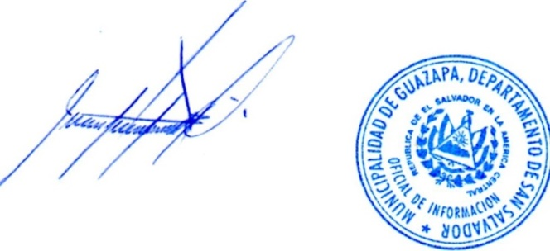
No habiendo más que declarar, y para constancia firmo y sello la presente Declaratoria de Inexistencia. En la Ciudad de Guazapa, a uno de febrero de dos mil veintiuno.

José Alberto Alvarado Rivas
Oficial de Información

